一.XML文档构建模块

1.所有的XML文档均由以下简单的构建模块构成:

(1).元素

(2).属性

(3).实体

(4).PCDATA

(5).CDATA

二.元素

1.元素是XML文档的主要构建模块。

2.XML元素的例子如下的 "student " 和 "name" 。元素可包含文本、其他元素或者是空的。

|  |
| --- |
| <?xml version="1.0" encoding="UTF-8" standalone="yes" ?>  <students>  <student id="10086">  <name>刘邦</name>  <age>18</age>  <sex/>  </student>  </students> |

三.属性

1.属性可提供有关元素的额外信息。

2.属性总是被置于某元素的开始标签中。属性总是以名称/值的形式成对出现的。

|  |
| --- |
| <student id="10086"> |

三.实体

1.实体是用来定义普通文本的变量。实体引用是对实体的引用。

2.大多数同学都了解这个HTML实体引用:"&nbsp;"。这个“无折行空格”实体在 HTML中被用于在某个文档中插入一个额外的空格。

3.当文档被 XML 解析器解析时,实体就会被展开。

4.下面的实体在 XML 中被预定义:

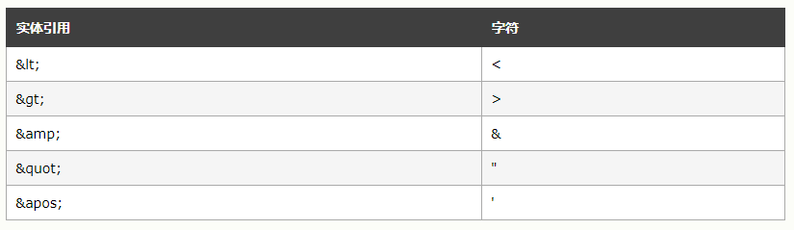

四.PCDATA

1.PCDATA的意思是被解析的字符数据(parsed character data)。

2.可把字符数据想象为XML元素的开始标签与结束标签之间的文本。

3.PCDATA是会被解析器解析的文本。这些文本将被解析器检查实体以及标记。

4.文本中的标签会被当作标记来处理, 而实体会被展开。

5.不过, 被解析的字符数据不应当包含任何&、<或者>字符; 需要使用&amp;、&lt; 以及&gt;实体来分别替换它们。

五.CDATA

1.CDATA的意思是字符数据(character data)。

2.CDATA是不会被解析器解析的文本。在这些文本中的标签不会被当作标记来对待, 其中的实体也不会被展开。